1. 全局切换

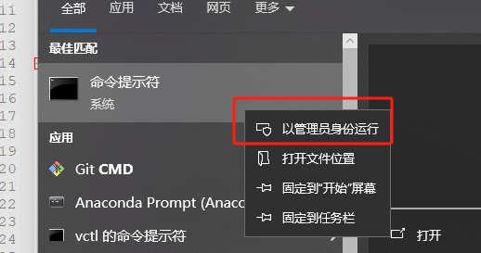

管理员运行CMD，复制如下：

python G:\xumingyue\chenjin\change_cuda_env.py

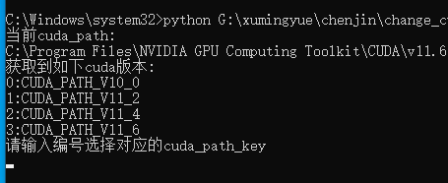

按指引完成后，重启cmd

通过下述命令验证cuda环境变量是否切换：

echo %cuda_path%

1. 更改某个终端的会话的cuda_path

G:\xumingyue\chenjin\cuda_bat

提供了对应bat用于切换终端的临时环境（仅针对该终端生效）

直接拖拽至对应终端运行即可

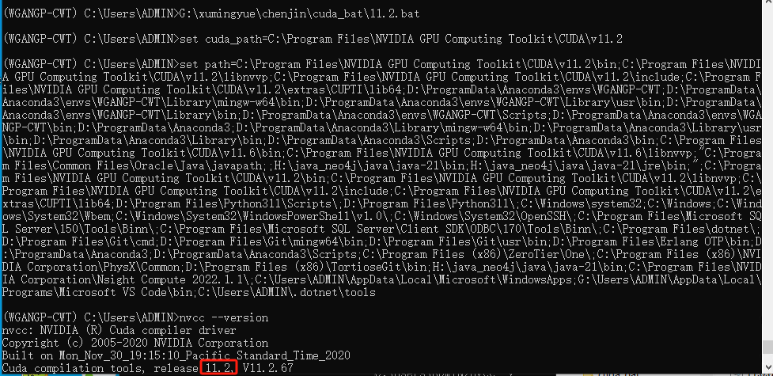

1. Pycharm工程通过环境变量设置cuda

<https://www.cnblogs.com/music-liang/p/17246124.html>

第三种，如果路径包括空格请使用英文双引号包裹

例如：

CUDA_PATH="C:\Program Files\NVIDIA GPU Computing Toolkit\CUDA\v11.4"

为某个文件设置运行设置(run configuration)的时候，参考G:\xumingyue\chenjin\cuda_bat中各个版本的bat把对应的两个环境变量加上即可